Морозова Нина Ивановна
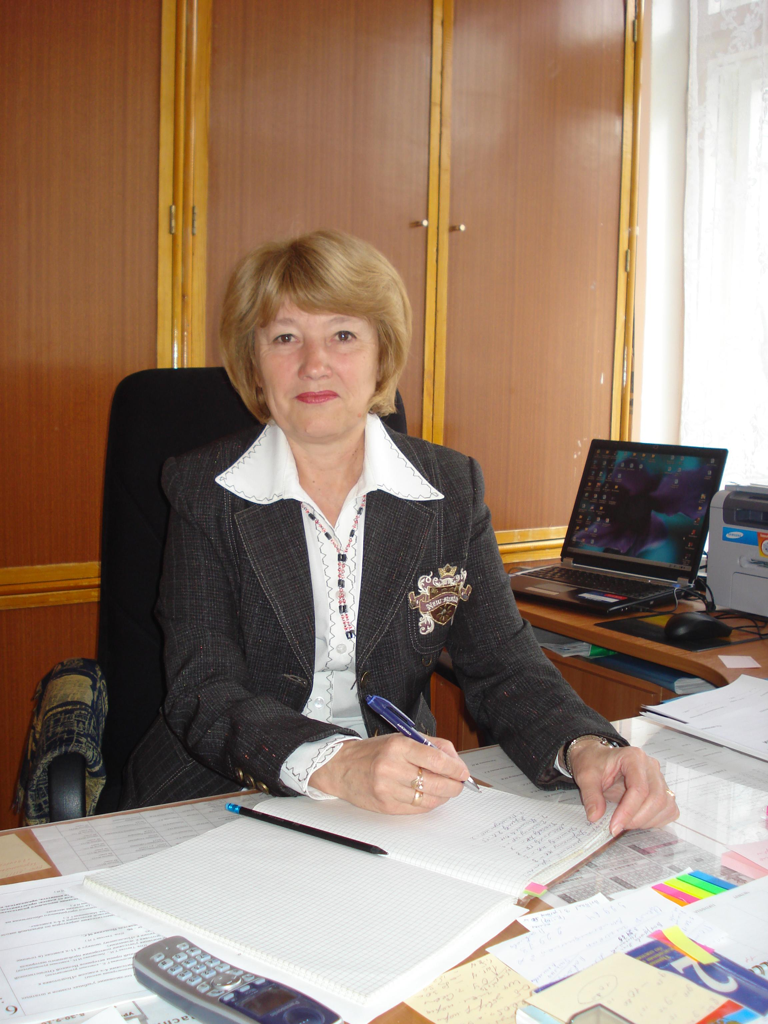

Муниципальное общеобразовательное учреждение «Средняя общеобразовательная школа № 121»
456775, город Снежинск, Челябинская область, улица Дзержинского, дом 25;
(обладатель Гранта Губернатора Челябинской области (2007год) и Гранта Президента Российской Федерации (2008год)).

Учитель английского языка с педагогическим стажем 39 лет.
Много лет руководила школьным и городским методическим объединением учителей.
12 лет работала в должности заместителя директора по научно-методической работе, сейчас вот уже 8 лет директор МОУ «Средняя общеобразовательная школа № 121, но при этом всегда остаюсь учителем.
Куратор экспериментальной площадки «Академия успеха» по теме «Формирование иноязычной коммуникативной компетенции в соответствии с требованиями ЕГЭ» при Уральском отделении Российской Академии Образования.
Отличник народного просвещения РФ
Ветеран атомной промышленности
Ветеран труда
Награждена Почётными грамотами Управления Образования, Министерства образования и науки Челябинской области, Министерства просвещения РФ за достигнутые успехи в обучении и воспитании подрастающего поколения. Почетная грамота Снежинского городского округа за высокие результаты в профессиональной деятельности. Свидетельство лауреата Премии Собрания депутатов города Снежинска за высокое педагогическое мастерство, создание благоприятных условий для всестороннего развития личности.

Я согласна, чтобы моя работа была опубликована на сайтах: www.macmillan.ru и www.macmillanenglish.com

Введение

Я работаю учителем английского языка с 1972 года после окончания Магнитогорского педагогического института. С 1976 года пришла в среднюю школу – новостройку № 121 и до сих пор работаю здесь учителем английского языка.

Наша школа одной из первых в городе начала обучение английскому языку со 2 класса. Пришлось серьёзно изучать психологию, педагогику и методику работы с младшими школьниками. Особенности развития, восприятия, мышления, мотивации заставили апробировать различные учебно-методические комплексы, чтобы найти те приёмы, методы и средства обучения, когда достигался бы хороший результат при прочном усвоении материала, сохранении желания и интереса к овладению иностранным языком.

Мне нравится работать со старшими школьниками (9-11 классы), потому что именно с ними удаётся качественно реализовывать коммуникативный подход в обучении, являющийся сегодня главной целью обучения иностранным языкам. Я стараюсь создать ситуации, встречающиеся в жизни и связанные с опытом детей, пытаюсь найти «изюминки», которые «заставили» бы ребят разговориться, выразить своё мнение, проанализировать свои поступки, найти правильный путь развития себя и общества. Всё это способствует социализации и развитию личности ученика.
Считаю, что одним из главных условий успешного овладения иностранным языком является создание ситуации успеха, поэтому стараюсь поддерживать всех учеников в обучении.

Этим целям хорошо соответствуют учебно-методические комплексы издательства Макмиллан.
Я работала по УМК Tempo 1,2,3 , Code В 1, Inspiration 3, Lazer В1. Активно использую словари издательства Макмиллан, сборник тестов для подготовки к ЕГЭ. Знакома с УМК Brilliant, учебным пособием для элективных курсов «People Like Us».
Стараюсь использовать возможность участия в семинарах, школах издательства Макмиллан.

Считаю, что Макмиллан способствует интересному, эффективному и качественному обучению английскому языку.

Отзыв о работе по учебному пособию издательства Макмиллан
Inspiration -3
авторы Judy Garton-Sprenger и Philip Prowse

После обучения учеников 5-8 классов по УМК Tempo 1,2,3 встал вопрос, по какому пособию работать дальше? У меня была довольно «сильная» группа, и из предложенных УМК мне захотелось апробировать со старшеклассниками (9 класс) данный комплекс.

Учебное пособие содержит все необходимое для проведения учителем качественных уроков. Уровень 3, избранный мной, соответствует физическим, социальным и психологическим особенностям подростков 15-16 лет. Книга для учителя даёт очень четкие инструкции проведения всех этапов урока и всех видов деятельности учащихся. Три CD диска для аудирования могут активно использоваться на каждом уроке и на дополнительных занятиях для совершенствования навыков аудирования.

Но самое ценное в этом УМК, на мой взгляд, - это содержание 8 циклов, их ориентированность на личностный опыт учеников, на знакомство с культурой своей и других стран, на самопознание себя и умение выразить свои способности. По результатам анкетирования учащихся, проведенному мной в конце года, дети - подростки подчеркивают актуальность предложенных тем для обсуждения, интересные факты и содержание текстов, возможность научиться общению с носителями языка, оформлению резюме и различных анкет – диагностик. Проектная работа хорошо укладывается в содержание учебника и отмечается мной и учениками эффективным «выходом» изучаемого материала.

Работа по данному УМК легко укладывается в образовательный процесс при 3-х часах в неделю в общеобразовательной школе.

Над чем, мне кажется, стоило бы ещё поработать или подработать.
Прежде всего, уроки повторения лучше было бы разбить по каждому циклу отдельно, потому что 1 часа (урока) на предложенный вариант контроля не хватает, а задания необходимо и хочется брать все. Ключи к Рабочей тетради лучше бы поместить в самой Рабочей тетради, для того чтобы учить детей самоконтролю. И было бы отлично, если бы авторы создали видео приложения к учебнику.

Мне искренне хочется поблагодарить за нестандартный подход к созданию УМК Inspiration и порекомендовать учителям, желающим работать нетрадиционно, учить детей по этому УМК. А самой мне хочется освоить все 4 уровня этого учебного пособия.

